HYPOTHERMIE ACCIDENTELLE
Forum Med Suisse 2012; 12(9):199–202
Pediatr Emer Care 2012; 28: 475

DEFINITION
- Dès T°<35°C

ETIOLOGIES
- Exposition au vent ou/et à l’humidité
- Noyade
- Trauma, brûlure
- Intoxication (OH, BDZ, Barbituriques, opiacés, …)
- Hypoglycémie

COMPLICATIONS DE L’HYPOTHERMIE
- Hyperventilation, hypertension (vasoconstriction) => “diurèse au froid" => HYPOVOLEMIE!
- Frissons, augmentation consommation O2 => hyperkaliémie, HYPOGLYCEMIE
- Ralentissement psychique (< 32°C) puis perte de connaissance (< 28°C)
- Bradycardie et bradypnée (acidose respiratoire), onde J puis TROUBLES DU RYTHME et arrêt cardiorespiratoire
- Troubles de la crase (SAIGNEMENTS et diminution adhésion plaquettaire)
- Déficit immunitaire => risque d’infections
- Insuffisance rénale
- Lésions pulmonaires

« L’ onde J d’Osborn » peut apparaître à partir de 35°5 C avec une amplitude qui augmente avec la profondeur de l’hypothermie. Elle correspond à un courant de lésion mais ne constitue pas un signe de mauvais pronostic :
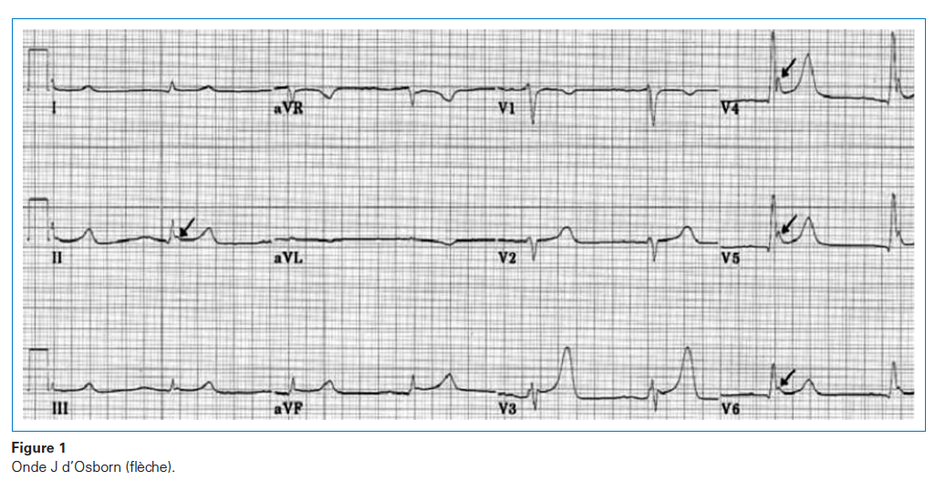

CLASSIFICATION CLINIQUE
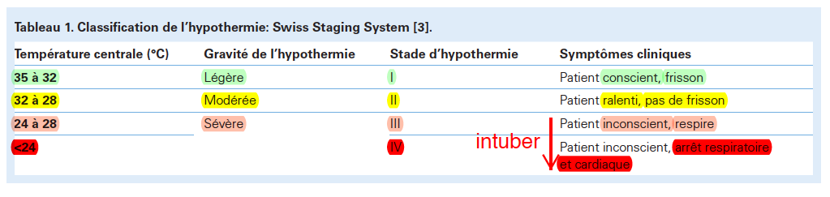

LABORATOPIRE
- FC, FR, satu, TA, T° centrale, ECG
- Contrôler la FSC, crase, glycémie, NA, K, urée, créatinine, lipase
- CAVE : gazométrie capillaire trompeuse (lit veineux stagnant) => demander gazométrie veineuse !
- ECG : bradycardie, intervalles PR, QRS, QT élargit, onde J fibrillation ventriculaire
- Saturométrie

PRISE EN CHARGE

PATIENT LEGEREMENT HYPOTHERME (>32°, CONSCIENT, FRISSONNE)
- Réchauffement passif (couverture, emballage plastique) => augmente de 1-2°C/h. EXCELLENT PRONOSTIC

PATIENT MODEREMENT (28-32°C, RALLENTI, NE FRISSONNE PLUS) et
PATIENT SEVEREMENT HYPOTHERME (< 28°C, INCONSCIENT +/- ARRET CARDIO-RESPIRATOIRE)
- NE PAS DEPLACER INUTILEMENT pour éviter de mobiliser le sang froid de la périphérie
- NE PAS RECHAUFFER HORS HÔPITAL si pas d’arrêt cardiovasculaire
- SI RECHAUFFEMENT = RECHAUFFEMENT ACTIF (chaleur radiante, perfusion chauffée à 40-44°C, air pulsé, gaz de ventilations humidifiés et chauffés, lavage vessie et estomac avec liquides chauds (40-44°C) +/- médiastinal) => But : augmenter T° de 1-1,5°C/h
- NE PAS STIMULER INUTILEMENT LE PHARYNX (sauf si intubation nécessaire) car risque de déclencher une fibrillation ventriculaire. CAVE : intubation souvent difficile car rigidité des muscles de la mâchoire et de la nuque.
- UTILISER DE MEDICAMENTS DE REANIMATION AVEC PRECAUTIONS (car effets retardés et métabolisme hépatique diminué) => Si utilisation de médicaments TRES LENTEMENT ET TRES ESPACES !
    - Nb : Les troubles du rythme et la TA se corrigent d’eux-même avec la correction de la T° éviter pacemaker externe et adrénaline sur patient trop froid car arythmogènes.
    - Si fibrillation ventriculaire et échec de 3 chocs réchauffer et recommencer
- TRAITER L’HYPOVOLEMIE (solutions réchauffées à 42°C) => souvent besoin de grosse quantité de volume et un monitoring par mesure de la pression centrale et de la diurèse sont utiles.
- TRAITER L’HYPOGLYCEMIE.
- SURVEILLER L’HYPERKALIEMIE
- DISCUTER ANTIBIOPROPHYLAXIE
- REANIMER DE FACON PROLONGEE CAVE : l’EEG est plat en dessous de 20°C

« No one is dead until he is warm and dead » .

- TRANSFERT EN MILIEU UNIVERSITAIRE si hypothermie sévère ou troubles du rythme pour ECMO

BON PRONOSTIC SI :
- Refroidissement rapide avant arrêt cardiaque.
- Découverte du patient en extérieur (hypothermie plus rapide).
- Patient jeune.
- Fibrillation ventriculaire.
- Consommation d’alcool avant l’hypothermie (refroidissement plus rapide par vasodilatation).

LA TEMPERATURE INITIALE N’A PAS D’INFLUENCE SUR LE PRONOSTIC !

MAUVAIS PRONOSTIC SI :
- pH < 7,0
- Potassium >10-12 mmol/L
- TCC, polytraumatisés
- Hypothermie à l’intérieur d’un bâtiment (hypothermie lente)
- Avalanches (car asphyxie en plus !)
- Age avancé.
- Hypotension sur le lieu de l’accident
- Besoin de ventilation mécanique à l’hôpital
- Nécessité de techniques de réchauffement invasives

